Pengembangan E-LKPD Pembelajaran Tematik Berbasis Higher Order Thingking Skills (HOTS) Untuk Siswa Kelas IV Sekolah Dasar

Hidayatul Ilmiah*, Iskandar Ladamay, Dyah Tri Wahyuningtyas
Universitas PGRI Kanjuruhan Malang, Indonesia
hidayatulilmiah655@gmail.com*

Abstract: One of the causes of LKPD has not to motivate students because it is less attractive and less effective. One of the lessons in the 2013 curriculum is learning by combining several subjects and guiding students to think at a higher level. Thematic E-LKPD learning based on Higher Order Thinking Skills (HOTS) it is optimize learning activities, motivate students and improve students' high-level thinking. This study to prioritize, practicality, and effectiveness. This research the ADDIE model (Analysis, Design, Development, Implementation, Evaluation). The data collection procedures in E-LKPD are questionnaires, observations and interviews. Data analysis techniques for E-LKPD are quantitative analysis and qualitative analysis. The results the study on the aspects determined by material experts 86.36%, media experts 92.30%, and linguists 89.58% with the criteria of "Appropriate". The practical aspect of the teacher response questionnaire is 95% and the student response questionnaire is 95,68% with the "Practical" criteria. The aspect of effectiveness with the average score of students obtained is 86.2 with criteria the KKM applied by the school. Based on results, the thematic learning E-LKPD based on higher order thinking skills (HOTS) theme 8 subtheme 3 learning 6 can be used in learning the criteria of appropriate, practical and effective.

Keyword: E-LKPD, Thematic Learning, Higher Order Thingking Skills.

Abstrak: Salah satu penyebab LKPD belum mampu memotivasi peserta didik karena kurang menarik dan kurang efektif. Salah satu tuntutan dalam kurikulum 2013 yaitu pembelajaran dengan memadukan beberapa mata pelajaran dan menuntun peserta didik untuk berpikir tingkat tinggi. Dengan adanya E-LKPD pembelajatan tematik berbasis Higher Order Thingking Skills (HOTS) ini mampu mengoptimalkan kegiatan pembelajaran, memotivasi peserta didik serta meningkatkan kemampuan berfikir tingkat tinggi peserta didik. Penelitian ini bertujuan untuk menguji kelayakan, kepraktisan, dan keefektifan. Penelitian ini merupakan penelitian yang menggunakan model ADDIE (Analysis, Design, Development, Implementation, Evaluation). Prosedur pengumpulan data pada E-LKPD ini yaitu angket, observasi dan wawancara. Teknik analisis data yang digunakan untuk E-LKPD yaitu analisis kuantitatif dan analisis kualitatif. Hasil penelitian berdasarkan aspek kelayakan oleh ahli materi 86,36%, ahli media 92,30%, serta ahli bahasa 89,58% dengan kriteria “Layak”. Aspek kepraktisan angket respon guru 95% dengan kriteria “Praktis”. Aspek kepraktisan angket respon peserta didik “Praktis”. Aspek keefektifan dengan nilai rata-rata peserta didik yang diperoleh adalah 86,2 dengan krieria yang telah memenuhi KKM yang diterapkan oleh sekolah. Berdasarkan hasil tersebut, E-LKPD pembelajaran tematik berbasis Higher Order Thingking Skills (HOTS) tema 8 subtema 3 pembelajaran 6 dapat digunakan dalam pembelajaran karena telah memnuhi kriteria layak, praktis dan efektif.

Kata Kunci: E-LKPD, Pembelajaran Tematik, Higher Order Thingking Skills

Pendahuluan
Pendidikan yang ada di Sekolah Dasar merupakan wadah dalam kegiatan proses pengembangan kemampuan yang paling dasar dari setiap peserta didik, dimana peserta didik belajar secara aktif karena adanya dorongan dalam diri dan suasana yang kondusif yang memberikan kemudahan untuk pengembangan diri secara optimal. Dari tahun ke tahun kurikulum selalu disempurnakan oleh Kementerian Pendidikan dan Kebudayaan demi tercapainya tujuan pendidikan. Pada saat ini kurikulum yang diterapkan di sekolah adalah kurikulum 2013. Kurikulum 2013 untuk SD/MI dilaksanakan dan dikembangkan melalui pendekatan tematik terpadu yang akan membuat peserta didik secara individu maupun kelompok aktif dalam menggali dan menemukan konsep secara mandiri. Pembelajaran tematik terpadu adalah pembelajaran yang penuh makna dan berwawasan multikurikulum dengan mengelola pembelajaran yang mengintegrasikan materi dari beberapa mata pelajaran (Prastowo, 2019). Salah satu cara untuk mengimplementasikan pendekatan saintifik di kelas yaitu dengan mengemas materi pembelajaran dalam lembar kerja peserta didik (LKPD). Lembar Kerja Peserta Didik (LKPD) merupakan alat penting untuk langkah proses belajar peserta didik serta membantu peserta didik dalam mengatur informasi mereka sendiri pada saat proses pembelajaran (Majid, 2014). Lembar Kerja Peserta Didik (LKPD) disebut juga sebagai kertas yang dapat digunakan untuk evaluasi dan penguatan sebagai pekerjaan rumah dan guru membagikan kepada peserta didik di akhir setiap mata pelajaran (Celikler & Aksan, 2012). Maka dari itu dapat disimpulkan bahwa lembar kerja peserta didik (LKPD) yaitu sarana untuk mempermudah kegiatan proses belajar mengajar sehingga dapat terbentuk interaksi yang efektif antara peserta didik dan guru (Umbaryati, 2018).
Namun kenyataan yang ada di sekolah, penggunaan LKPD belum mampu memotivasi peserta didik dalam proses pembelajaran. Hal ini dikarenakan LKPD yang digunakan di sekolah kurang menarik dan efektif. LKPD yang digunakan di sekolah hanya berisikan tiulisan-tulisan hitam putih, tidak banyak gambar, dan soal-soal yang disajikan tidak menarik minat peserta didik. LKPD ini disebut sebagai LKPD yang bersifat konvensional yang sifatnya hanya mengevaluasi materi dan kurang menarik bagi peserta didik karena cenderung kurang berwarna serta kurang sesuai untuk mewujudkan kompetrensi yang diharapkan bagi peserta didik (Maghfiroh, 2019). Hal ini didukung oleh hasil penelitian dari Sagita (2016) yang mengatakan bahwa seorang guru perlu mengembangkan suatu bahan ajar yang dapat membuat peserta didik termotivasi dalam suatu pembelajaran. Salah satu bahan ajar yang dikembangkan adalah LKPD yang perlu dikembangkan sesuai dengan tuntutan kurikulum 2013 yaitu dapat meningkatkan kemampuan peserta didik berpikir tingkat tinggi atau bisa disebut dengan istilah Higher Order Thingking Skills (HOTS).
Higher Order Thingking Skills (HOTS) adalah keterampilan berpikir tingkat tinggi merupakan keterampilan yang menghubungkan suatu ide dan fakta, menganalisis, menjelaskan, berhipotesis, serta menyimpulkan suatu permasalahan (Fanani & Kusmaharti, 2018). Oleh karena itu sesuai dengan tuntutan kurikulum 2013 pada saat peserta didik tidak hanya bisa mengetahui, memahami, dan mengaplikasikan saja melainkan peserta didik dituntut untuk bisa menganalisis, mengevaluasi, bahkan peserta didik juga bisa menciptakan. Pentingnya HOTS dalam pembelajaran oleh Murraya (2011) mengemukakan bahwa ketika peserta didik menggunakan HOTS maka peserta didik memutuskan apa yang dipercayai dan apa yang harus dilakukan ketika menciptkan ide-ide baru, membuat suatu prediksi serta memecahkan suatu permasalahan.
Elektronik Lembar Kerja Peserta Didik (E-LKPD) merupakan media pembelajaran yang penggunaannya dapat digunakan untuk mengoptimalkan kegiatan belajar mengajar (Purnama & Suparman, 2019). Pada saat ini kemampuan guru dalam menggunakan teknologi sangat teknologi yang dibutuhkan, Karena dengan berkembangnya zaman teknologi yang semakin canggih. Pada perkembangan teknologi saat ini guru dapat memanfaatkan teknologi yang ada pada saat ini sehingga guru tidak hanya dapat memberikan media-media berupa media cetak saja melainkan dapat memberikannya berupa elektronik, sehingga saat proses pembelajaran berlangsung peserta didik tidak merasa jenuh. Dengan E-LKPD materi maupun latihan soal leih konkret karena E-LKPD dapat berfungsi sebagai multimedia interaktif. Pembelajaran menggunakan E-LKPD peserta didik tidak lagi merasa jenuh karena belajar mengerjakan latihan soal menjadi lebih menyenangkan (Putra & Suparman, 2019).
Dari observasi di kelas IV penggunaan LKPD pembelajaran tematik guru menggunakan buku siswa dan LKS sebagai panduan guru untuk mengukur tingkat kemampuan peserta didik terhadap proses belajar mengajar. Namun dalam LKS yang digunakan oleh guru, kegiatan-kegiatan yang diberikan kepada peserta didik hanya mencapai tahap C3, sehingga membuat peserta didik merasa jenuh selama proses pembelajaran berlangsung. Hal ini berdampak pada berpikir tingkat tinggi peserta didik karena guru tidak menerapkan soal-soal pada tahap C4, C5 dan C6. Hal yang perlu diperhatikan oleh guru adalah mengembangkan LKPD dengan soal-soal HOTS agar kemampuan berpikir tingkat tinggi peserta didik dapat terlatih sehingga akan merangsang kemampuan peserta didik dalam memacahkan suatu permasalahan.
Beberapa peneliti sebelumnya telah mengembangkan telah mengembangkan E-LKPD pembelajaran tematik berbasis Higher Order Thingking Skills (HOTS) pada mata pelajaran matematika (Faiqoh et al., 2019). Selanjutnya penelitian dengan mengembangkan LKPD berbasis HOTS pada mata pelajaran fisika materi listrik statis (Noprinda & Soleh, 2019). Dan penelitian yang mengembangkan bahan ajar berupa E-LKPD dengan model Problem Based Learning (PBL) (Fitria & Suparman, 2019). Sehingga perlu adanya bahan ajar berupa E-LKPD pembelajaran tematik berbasis Higher Order Thingking Skills (HOTS) berupa aplikasi dalam android dengan tuntutan kurikulum 2013 yang mewajibkan pembelajaran dipadukan.
Tujuan penelitian ini adalah untuk mengetahui kelayakan, kepraktisan dan keefektifan E-LKPD pembelajaran tematik berbasis Higher Order Thingking Skills (HOTS) untuk siswa kelas IV Sekolah Dasar.

Metode
Model pengembangan pada penelitian ini adalah menggunakan model pengembangan. Menurut Sugiyono (2015: 297) berpendapat bahwa metode penelitian dan pengembangan yaitu metode penelitian yang digunakan untuk menghasilkan suatu produk. Model penelitian pengembangan yang digunakan dalam penelitian ini yaitu model ADDIE. Prosedur penelitian dan pengembangan ADDIE terdiri dari lima tahapan pengembangan yaitu tahap analisa (analysis), tahap perancangan (design), tahap pengembangan (development), tahap implementasi (implementation), dan tahap evaluasi (evaluation). Tahap-tahap ADDIE disajikan sebagai berikut:
Analysis
revision
revision

Implementation
Design
Evaluation

revision
revision
Development

Sumber: (Branch, 2009)
Gambar 3.1 Model Pengembangan ADDIE

Pada tahap pertama yaitu tahap analisis pada tahap ini peneliti melakukan analisis mengenai kebutuhan pesertra didik, analisis kurikulum yang terdsapat di sekolah serta analisis karakteristik peserta didik. Kedua tahap perancangan peneliti membuat rancangan konsep media yang akan dibuat. Selain dari pembuatan rancangan media, peneliti juga membuat penilaian penelitian media. Ketiga yaitu pengembangan, pada tahap pengembangan peneliti melakukan uji coba kepada validator ahli materi, ahli media dan ahli Bahasa sebelum diimplentasikan di lapangan. Pada tahap implementasi media di uji cobakan kepada guru dan peserta didik kelas IV SD. Guru dan peserta didik diberikan angket respon untuk mengetahui kepraktisan media yang telah dikembangkan. Dan yang terakhir tahap evaluasi, pada tahap ini, hasil dari angket akan dianalisis dan di evaluasi dan dapat diketahui kualitas nilai manfaat, dan respon siswa terhadap media tersebut. Penelitian ini dilakukan pada hari sabtu 10 Juli 2021 secara Offline dan Online. Instrumen pengumpan data disusun dan dikembangkan dengan menilai aspek kelayakan, kepraktisan dan keefektifan. Prosedur pengumpulan data pada penelitian ini bertujuan untuk memperoleh data yang digunakan sebagai dasar untuk melakukan perbaikan dalam rangka tingkat kevalidan, kepraktisan dan keefektifan. Prosedur pengumpulan data pada penelitian ini dilakukan menggunakan angket atau kuesionar, observasi, dan wawancara.
Penelitian ini menggunakan teknik analisis data kualitatif dan data kuantitatif. Data yang diberikan validator kemudian digunakan untuk dikelola dan digunakan sebagai analisis kualitatif. Data yang dikumpulkan berupa kata-kata, kritik dan saran yang digunakan sebagai masukan untuk perbaikan Elektronik Lembar Kerja Pesera Didik (E-LKPD). Analisis data kuantitatif diperoleh melalui kuesioner atau angket yang diberikan kepada validator serta responden. Kuesioner atau angket yang diberikan berupa pertanyaan-pertanyaan yang berhubungan dengan Elektronik Lembar Kerja Peserta Didik (E-LKPD) yang dihasilkan. Berikut rumus presentase untuk menganalisis data kuantitatif.
- Analisis Kevalidan
Uji validasi ini digunakan untuk mengukur kelayakan E-LKPD dapat diketahui dari hasil angket yang telah diisi oleh tiga validator yaitu ahli materi, ahli media dan ahli Bahasa.

$$P =\frac{∑x}{∑xi} X 100\%$$

Keterangan:
P : Presentase
∑x : Jumlah skor keseluruhan jawaban responden
∑xi : Jumlah skor tertinggi
Tabel 1 Kriteria Presentase Tingkat Kevalidan
Skala Nilai (%) | Interprestasi
75,01-100 | Valid
50,01-75,00 | Cukup Valid
25,01-50,00 | Kurang Valid
01,00-25,00 | Tidak Valid
Sugiyono (2016: 98)

- Analisis Kepraktisan
Data kepraktisan diperoleh dari angket yang diberikan kepada guru dan peserta didik digunakan rumus yang dimodifikasi dari (Hobri, 2010):

$$P =\frac{∑xA}{n} X 100\%$$

Keterangan:
P : Presentase Kepraktisan
∑xA : Jumlah keseluruhan jawaban praktisi
n : Skor maksimal
100% : Konstanta
Tabel 2 Kriteria Presentase Tingkat Kepraktisan
No. | Skor Kepraktisan | Tingkat Kepraktisan
1. | 86%-100% | Kepraktisan sangat baik, tidak perlu revisi
2. | 70%-85% | Kepraktisan baik, tidak perlu revisi
3. | 60%-69% | Kepraktisan cukup, perlu revisi kecil
4. | 0%-59% | Kepraktisan kurang, perlu revisi total
Sumber: (Akbar & Sriwiyana, 2011)

- Analisis Keefektifan
Data yang diguanakan untuk mengukur keefektifan E-LKPD adalah tes hasil belajar peserta didik dengan menetukan rata-rata hasil dari belajar peserta didik dengan rumus yang dimodifikasi oleh (Sugiyono, 2016) :
$$X =\frac{∑x}{∑n}$$

Keterangan:
X : Nilai rata-rata
∑x : Jumlah nilai peserta didik
∑n : Jumlah peserta didik yang mengikuti tes

Hasil dan Pembahasan
Produk yang dikembangkan pada penelitian ini yaitu berupa E-LKPD berbasis Higer Order Thingking Skills (HOTS) yang di dalamnya terdapat materi kelas IV Tema 8 Subtema 3 Pembelajaran 6. Higher Order Thingking Skills (HOTS) merupakan keterampilan berpikir yang melibatkan proses menganalisis, mengevaluasi, dan menerapkan suatu masalah dalam menyelesaikan masalah (Musfiqi & Jailani, 2014). Oleh karena itu peserta didik tidak hanya mampu untuk menjelaskan, menyebutkan suatu permasalahan saja melainkan peserta didik dapat menganalisis, mengevaluasi, dan menerapkan suatu masalah untuk menyelesaiakan suatu masalah yang ada. Berikut contoh-contoh dari soal Higher Order Thingking Skills (HOTS) yang terdapat dalam E-LKPD.
No. | Komponen HOTS | Contoh Soal Higher Order Thinging Skills (HOTS)
1. | Menganalisis (C4) | 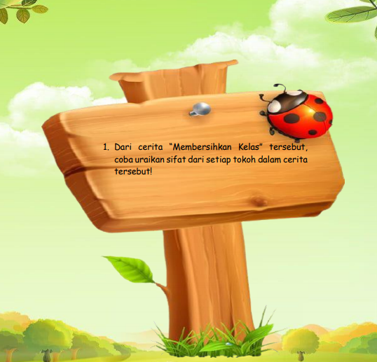  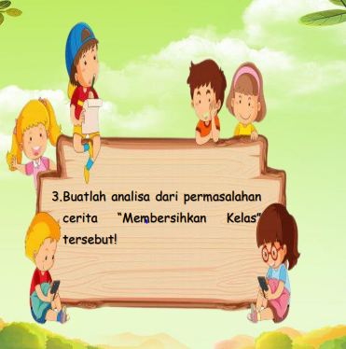  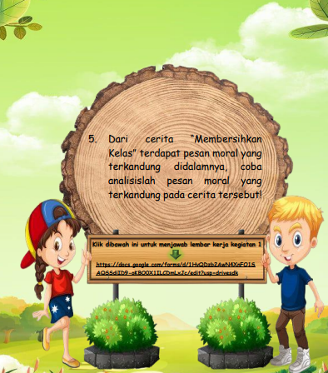    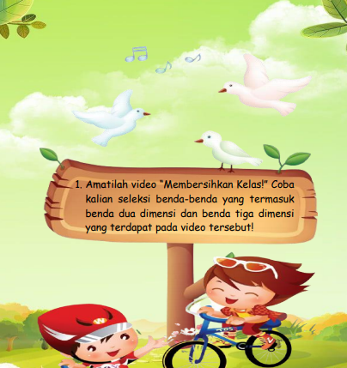    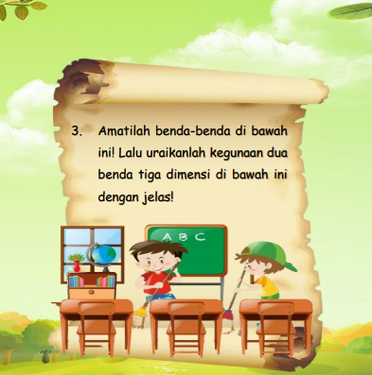
2. | Mengevaluasi (C5) | 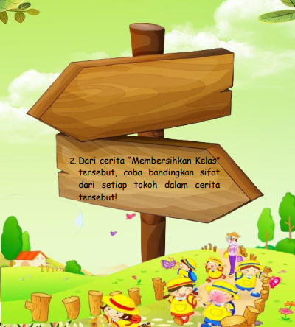    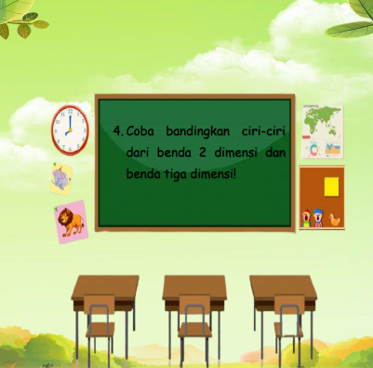
3. | Mencipta (C6) | 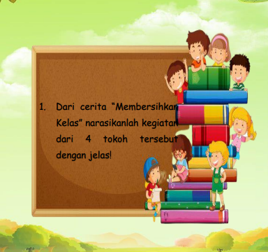  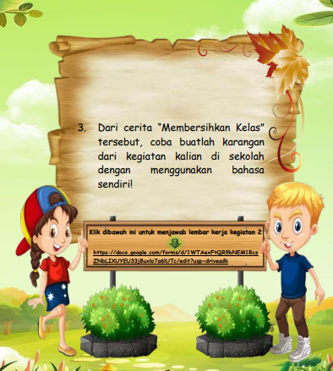  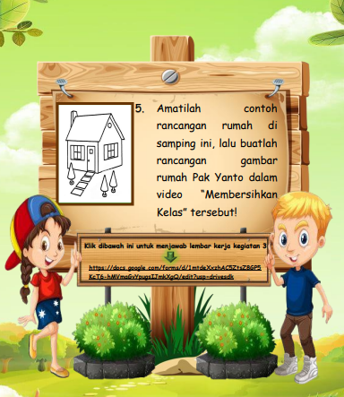  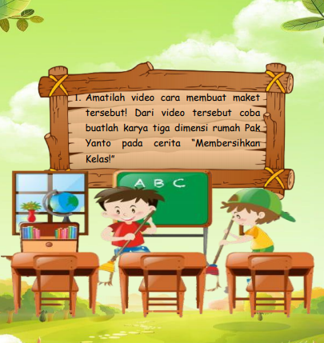  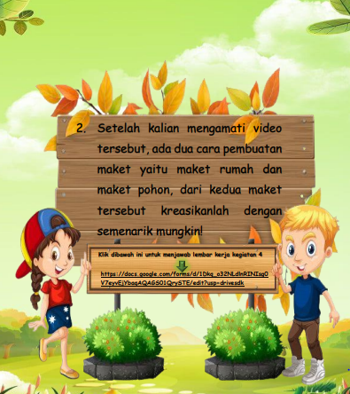

Pada penelitian ini produk yang dihasilkan berupa elektronik dengan menggunakan aplikasi Kvisoft Flipbook Maker. Kvisoft Flipbook Maker adalah perangkat lunak yang digunakan untuk menunjang kegiatan pembelajaran karena pada perangkat ini dapat menambahkan video, gambar, animasi bergerak, dan audio sehingga dapat meningkatkan minat peserta didik dalam suatu proses pembelajaran. E-LKPD pembelajaran tematik berbasis Higher Order Thingking Skills ini disajikan berupa aplikasi berbasis android yang dapat di akses dan di donlowad peserta didik dengan menggunakan Handphone. Dalam hal ini E-LKPD pembelajaran tematik berbasis Higher Order Thingking Skills yang digunakan tidak akan mudah terhapus. E-LKPD pembelajaran tematik berbasis Higher Order Thingking Skills ini dikembangkan untuk meningkatkan kemampuan berpikir tingkat tinggi bagi peserta didik. Model peneltian pengembangan pada penelitian ini dengan menggunakan tahapan ADDIE yaitu Analysis (Analisis), Design (Desain), Develop (Pengembangan), Implementation (Implementasi), dan Evaluation (Evaluasi).
Tahap analysis bertujuan untuk mengetahui hal yang dibutuhkan untuk menghasilkan E-LKPD yang layak, praktis dan menarik serta efektif bagi peserta didik. Analisis yang dilakukan adalah analisis kebutuhan dan analisis karakteristik peserta didik. Pada tahap design peneliti mulai merancang E-LKPD pembelajaran tematik berbasis Higher Order Thingking Skills (HOTS) yang akan dikembangkan adalah pemilihan materi, penyusunan desain E-LKPD serta penyusunan penilaian untuk E-LKPD. Tahap pengembangan (development) E-LKPD dilakukan sesuai rancangan. Selain itu E-LKPD pembelajaran temtatik berbasis Higer Order Thingking Skills (HOTS) tersebut akan divalidasi oleh tiga validator yaitu ahli materi, ahli media dan ahli Bahasa. Berikut hasil validasi dari tiga validator ahli materi, ahli media dan ahli Bahasa sebagai berikut:

Tabel 3 Validasi Ahli Materi, Ahli Media, dan Ahli Bahasa
Validator | Nilai yang Diperoleh
Ahli Materi | 86,36%
Ahli Media | 92,30%
Ahli Bahasa | 89,58%

Tahap implementation pada penelitian ini dengan melakukan uji coba kepraktisan pada E-LKPD pembelajaran tematik berbasis Higher Order Thingking Skills (HOTS) kepada guru dan peserta didik. Berikut ini hasil dari uji kepraktisan yang dilakukan oleh guru dan 10 peserta didik adalah:
Tabel 4 Praktisi Guru dan Peserta Didik
Validator | Nilai yang Diperoleh
Guru | 95%
Peserta Didik | 95,68%

Berdasarkan tabel diatas dapat disimpulkan bahwa validasi materi, media dan Bahasa pada E-LKPD pembelajaran tematik berbasis Higher Order Thingking Skills (HOTS) layak atau valid serta praktis digunakan untuk guru dan peserta didik sebagai penunjang bahan ajar ketika proses pembelajaran berlangsung.
Tahap evaluation (evaluasi) peneliti melakukan uji coba keefektifan dilakukan kepada 10 peserta didik di kelas IV. Pengujian E-LKPD dilakukan dengan analisis penilaian dari nilai evaluasi peserta didik. Pada uji keefektifan dibutuhkan rata-rata nilai keseluruhan peserta didik. Pada pengujian ini menunjukkan kriteria efektif dengan presentase sebesar 86,2. Dikatakan efektif karena nilai keseluruhan peserta didik telah mencapai KKM yang telah ditentukan oleh sekolah yaitu 70. Pada tahap evaluasi peneliti juga melakukan perbaikan terhadap E-LKPD sesuai dengan saran dan komentar dari ahli materi, ahli media, dan ahli Bahasa serta 1 guru kelas IV dan 10 peserta didik di kelas IV sebagai subjek peneliti.
Berdasarkan paparan diatas dapat disimpulkan bahwa E-LKPD pembelajaran tematik berbasis Higher Order Thingking Skills (HOTS) layak, praktis dan efektif untuk digunakan sebagai bahan ajar guru dan peserta didik kelas IV SD.

Kesimpulan
Berdasarkan hasil pengembangan E-LKPD pembelajaran tematik berbasis Higher Order Thingking Skills (HOTS), maka diperoleh kesimpulan bahwa E-LKPD pembelajaran tematik berbasis Higer Order Thingking Skills (HOTS) merupakan produk yang dikembangkan berdasarkan langkah-langkah model penelitian ADDIE (Analysis, Design, Development, Implementataion, and Evaluation). E-LKPD pembelajaran tematik berbasis Higher Order Thingking Skills (HOTS) untuk siswa kelas IV SD dinyatakan layak atau valid berdasarkan penilaian dari validator ahli materi 86,36%, ahli media 92,30%, dan ahli Bahasa 89,58% dengan kriteria layak atau valid, hasil penilaian respon guru 95% dan respon peserta didik 95,68% dengan kriteria sangat praktis dan uji keefektifan kepada peserta didik mendapatkan nilai rata-rata 86,2 yang dinyakan efektif karena telah mencapai KKM yang ditentukan oleh sekolah yaitu 70.

Saran
Berdasarakan hasil penelitian ini, diharapkan E-LKPD dapat digunakan sebagai bahan ajar dalam proses pembelajaran agar peserta didik mampu berfikir tingkat tinggi dan lebih menyenangkan serta menambah wawasan dalam pengembangan bahan ajar yang bervariasi serta dapat digunakan sebagai referensi bagi peneliti selanjutnya.

Daftar Rujukan
Akbar, S., & Sriwiyana, H. (2011). Pengembangan Kurikulum dan Pembelajaran Ilmu Pengetahuan Sosial. Tiara Annisa.
Branch, R. M. (2009). Instructional Design-The ADDIE Approach. Springer.
Celikler, D., & Aksan, Z. (2012). The Effect of the Use of Worksheets About Aqueous Solution Reactions on Pre-service Elementary Science Teachers’ Academic Success. Procedia - Social and Behavioral Sciences, 46, 4611–4614. https://doi.org/10.1016/j.sbspro.2012.06.306
Faiqoh, A. N., Irianto, S., & Anggoro, S. (2019). Pengembangan Lkpd Matematika Berbasis Higher Order Thinking (HOTS) Materi Bangun Datar Ruang Kelas V Sekolah Dasar. 2(2), 103–106.
Fanani, A., & Kusmaharti, D. (2018). Pengembangan Pembelajaran Berbasis HOTS (Higher Order Thinking Skill) di Sekolah Dasar Kelas V. Jurnal Penndidikan Dasar, 1(9), 1–11.
Fitria, R., & Suparman. (2019). Telaah kebutuhan e-lkpd penunjang model pembelajaran pbl untuk meningkatkan kemampuan berpikir kritis. Prosiding Sendika, 5(1), 269–272.
Hobri. (2010). Metodologi Penelitian Pengembangan (Aplikasi pada Penelitian Pendidikan Matematika). Pena Salsabila.
Maghfiroh, A. Z. (2019). PENGEMBANGAN LEMBAR KERJA PESERTA DIDIK (LKPD) BERBASIS LITERASI GEOGRAFI PADA KD 3.6 KERAGAMAN BUDAYA INDONESIA UNTUK KELAS XI SMA. In Swara Bhumi (Vol. 1, Issue 2). https://jurnalmahasiswa.unesa.ac.id/index.php/swara-bhumi/article/view/31426
Majid, A. (2014). Strategi Pembelajaran. PT. Remaja Rosdakarya.
Murraya, E. C. (2011). Implementing higher-order thinking in middle school mathematics classrooms.
Musfiqi, S., & Jailani. (2014). Pengembangan Bahan Ajar Matematika yang Berorientasi pada Karakter dan Higher Order Thinking Skill (HOTS). Pythagoras: Jurnal Pendidikan Matematika, 9(1), 45–59. https://doi.org/10.21831/pg.v9i1.9063
Noprinda, C. T., & Soleh, S. M. (2019). Pengembangan Lembar Kerja Peserta Didik (LKPD) Berbasis Higher Order Thinking Skill (HOTS). Indonesian Journal of Science and Mathematics Education, 2(2), 168–176. https://doi.org/10.24042/ijsme.v2i2.4342
Prastowo, A. (2019). Analisis Pembelajaran Tematik Terpadu. Kencana.
Purnama, G. Y., & Suparman. (2019). Analisis kebutuhan E-LKPD penunjang model pembelajaran CTL untuk menstimulus kemampuan berpikir kritis siswa. Proccedings Of The 1th Steemem, 1(1), 55–62. http://seminar.uad.ac.id/index.php/STEEEM/article/view/2977
Putra, L. I. A., & Suparman. (2019). Deskripsi E-Lkpd Sesuai Model Pembelajaran Pbl Untuk Meningkatkan Kemampuan Pemecahan Masalah Matematika Siswa. 5(1), 515–523.
Sagita, D. (2016). Peran Bahan Ajar LKS untuk Meningkatkan Prestasi Belajar Matematika. Seminar Nasional Pendidikan Matematika Ahmad Dahlan, 1, 37–44.
Sugiyono. (2015). metode penmelitian. alfabeta.
Sugiyono. (2016). Metode Penelitian Kuantitatif, Kualitatif dan R&D. Alfabeta.
Umbaryati. (2018). Pentingnya LKPD pada Pendekatan Scientific Pembelajaran Matematika. Universitas Lampung, 217–225.

